|  |
| --- |
|  |
| Prueba de Caja Negra |
| ***“Prototipo de Aplicativo web para la Elaboración de Matriz de Carga Horaria”*** |
| Versión 2.0 |
|  |
| **Integrantes:**  Marco Iza  Kevin Chuquimarca  Henry Tiamba  **Enero, 2024** |

**Partición de clases equivalentes**

**Validación de Selección Periodo Académico**

|  |  |  |  |
| --- | --- | --- | --- |
| VARIABLE | CLASE DE EQUIVALENCIA | ESTADO | REPRESENTANTE |
| Id Banner | EC1: n== idBanner | Válido | L00123456 |
| EC2: n!= idBanner | No válido | ----- |
| Periodos Académicos | EC1: t== academicPeriods | Válido | TCAPERIODOSA[] |
| EC2: t!=academicPeriods | No válido | null |
| Código de periodo | EC1: co== codPeriod | Válido | 202324 |
| EC2: co!= codPeriod | No válido | 0 |
| Matriz Carga Horaria | EC1: d== matrix | Válido | {…TCAMATRICES} |
| EC2: d!= matrix | No válido | null |

**Estados del componente de interfaz de usuario**

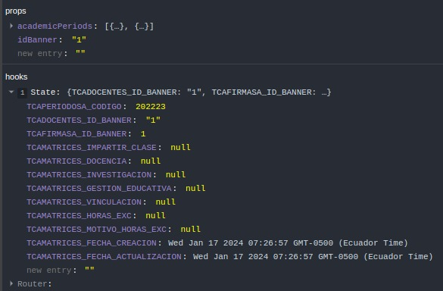

**Lista de Periodos Académicos**

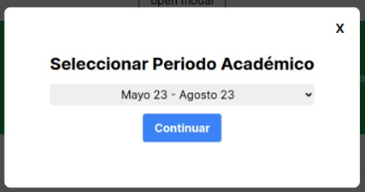

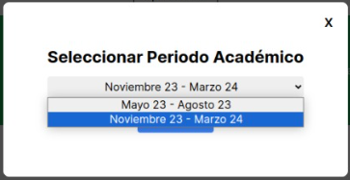

**Creación del registro en la base de datos**

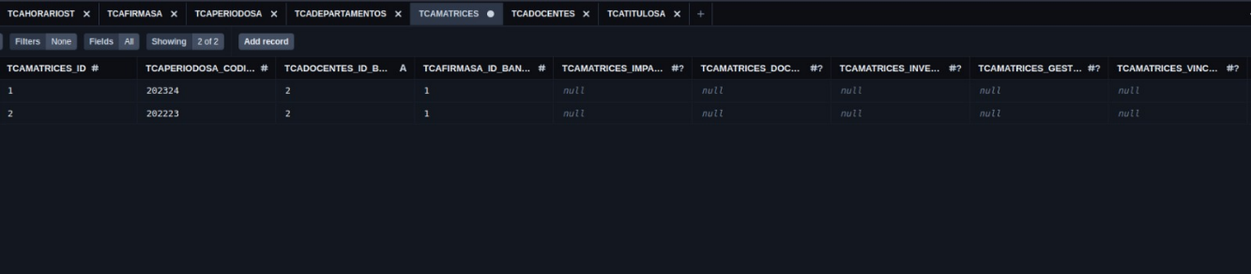

Datos incorrectos

**Registro de horario de trabajo**

**Datos correctos**



**Datos incorrectos**

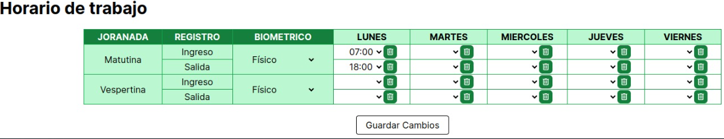

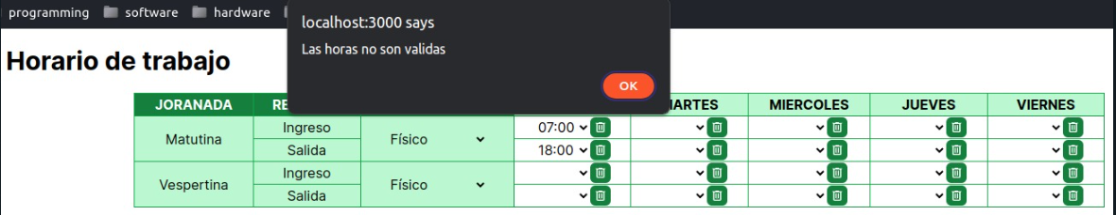

|  |  |  |  |
| --- | --- | --- | --- |
| VARIABLE | CLASE DE EQUIVALENCIA | ESTADO | REPRESENTANTE |
| Horario_de_Trabajo | EC1: n== TCA_CODIGO | Válido | 7H00 a 16H00 |
| EC2: n!= TCA_CODIGO | No válido | 6H00 o 17H00 |

**Registro de horario de clases**

|  |  |  |  |
| --- | --- | --- | --- |
| VARIABLE | CLASE DE EQUIVALENCIA | ESTADO | REPRESENTANTE |
| Código de la carrera | EC1: n== TCA_CODIGO | Válido | ISO |
| EC2: n!= TCA_CODIGO | No válido | ----- |
| Periodo | EC1: t== TCA_PERIODO | Válido | 202351 |
| EC2: t!=TCA_PERIODO | No válido | ----- |
| NRC | EC1: co== TCA_NRC | Válido | 15591 |
| EC2: co!=TCA_NRC | No válido | jc1gmailcom |
| Asignatura | EC1: d== TCA_ASIGNATURA | Válido | Desarrollo de video Juegos |
| EC2: d!=TAC_ASIGNATURA | No válido | ----- |
| hora | EC1: h== TCA_HORA | No válido | ----- O ASD |
| EC2: h!=TCA_HORA | Válido | 11:00 |
| Aula | EC1: a== TCA_AULA | No válido | ------ o 55656 |
| EC2: a!=TCA_AULA | Válido | G200 |

**Datos correctos**



**Datos correctos del ingreso del horario de clases**

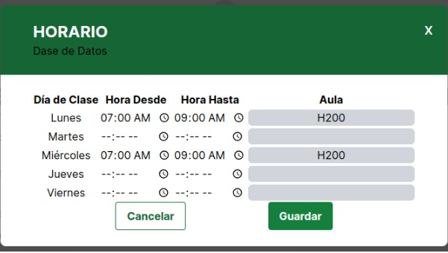

**Datos ingreso en la base de datos**

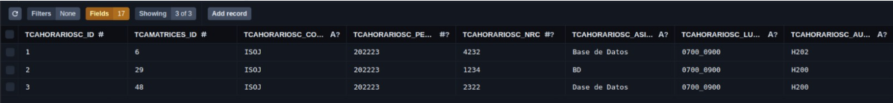

Datos incorrectos 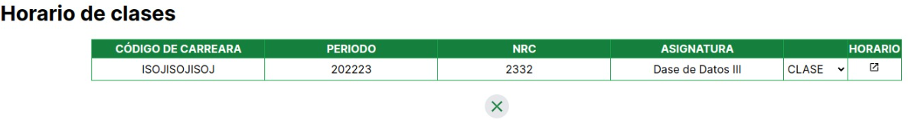

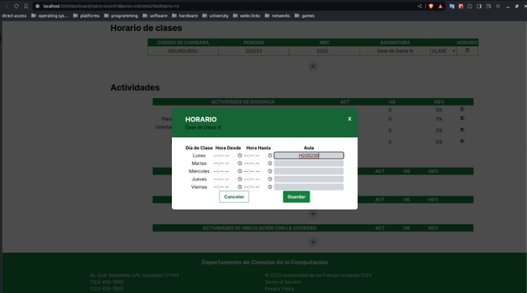

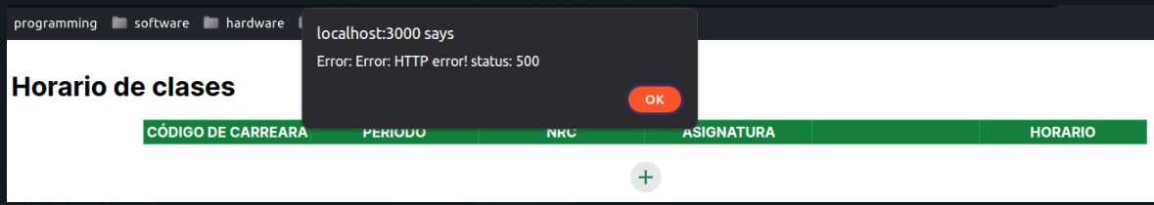

**Control de actividades**

**Validación de Selección Periodo Académico**

|  |  |  |  |
| --- | --- | --- | --- |
| VARIABLE | CLASE DE EQUIVALENCIA | ESTADO | REPRESENTANTE |
| Actividades_id | EC1: n== TCAACTIVIDADES_ID | Válido | {…TCAMATRICES} |
| EC2: n!= TCAACTIVIDADES_ID | No válido | ----- |
| Matrices_id | EC1: t==TCAMATRICES_ID | Válido | {…TCAMATRICES} |
| EC2: t!=TCAMATRICES_ID | No válido | null |
| Actividades | EC1: co== TCAACTIVIDADES_ID | Válido | 010a |
| EC2: co!= TCAACTIVIDADES_ID | No válido | null |
| Matrices | EC1: d== TCAMATRICES | Válido | {…TCAMATRICES} |
| EC2: d!= TCAMATRICES | No válido | null |

|  |  |  |  |
| --- | --- | --- | --- |
| VARIABLE | CLASE DE EQUIVALENCIA | ESTADO | REPRESENTANTE |
| Actividad docencia | EC1: n== TCA_ACTIVIDAD | Válido | Impartir clases |
| EC2: n!= TCA_ACTIVIDAD | No válido | ----- o 232 |
| ACT | EC1: t==TCA_ACT | Válido | 010a |
| EC2: t!= TCA_ACT | No válido | Null o aajjsj |
| HS | EC1: co== TCA_ACT | Válido | 1,2,3, ect |
| EC2: co!= TCA_HS | No válido | Null o ajsj |
| HS% | EC1: d== TCA_HS% | Válido | 40,20 etc |
| EC2: d!= TCA_HS% | No válido | Null o sasdad |

**Estados del componente de interfaz de usuario**

**Lista de Actividades**

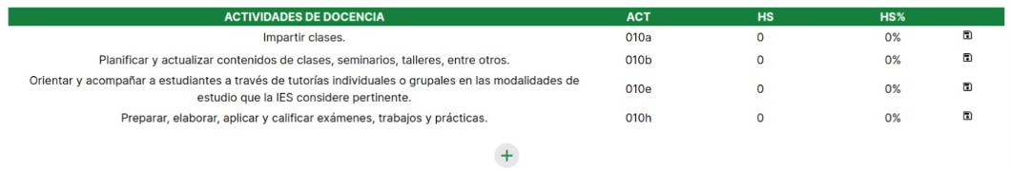

**Creación del registro en la base de datos**

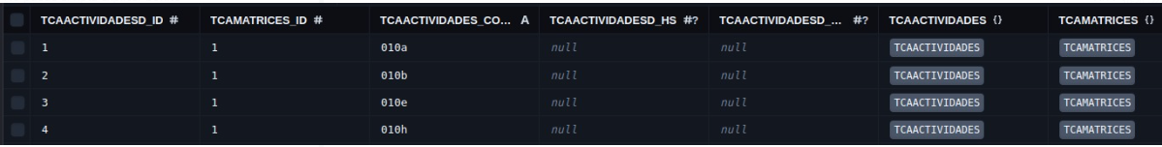

**Datos incorrectos**

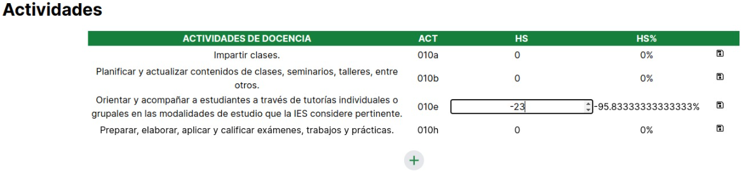

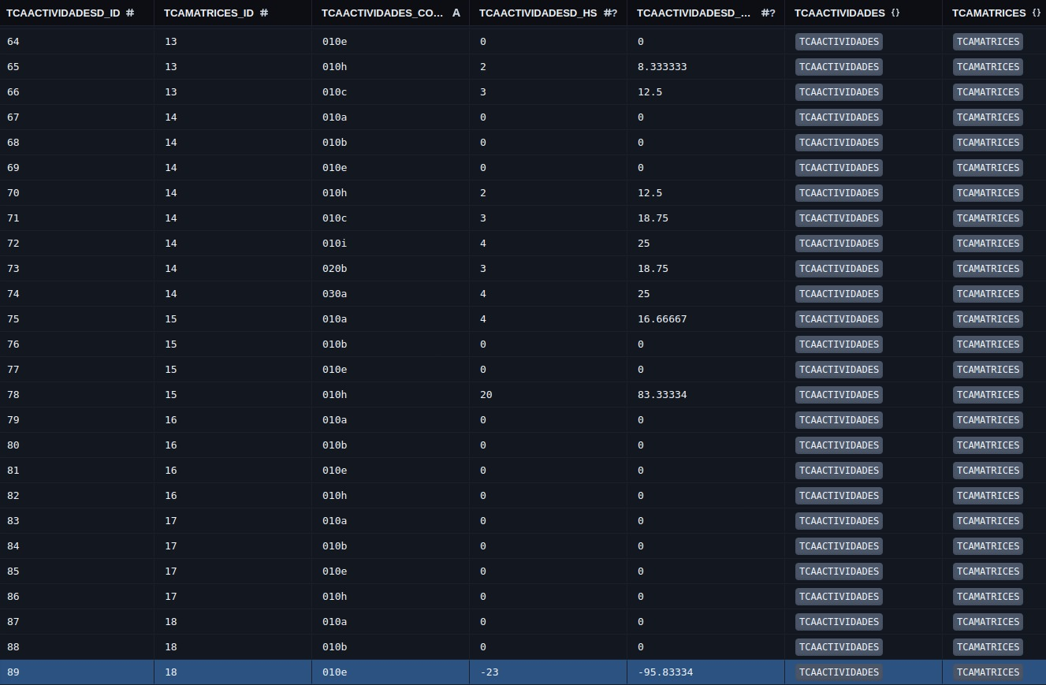

Anexos:

<https://github.com/marcoiza/15390_G5_ACSW/tree/main/PREGAME/1.%20ELICITACI%C3%93N/1.8%20Prueba/Caja%20Negra>